“不忘来时路 奋进新征程”
邵阳学院第五届教职工“环校跑˙健步行”暨趣味运动会活动方案
为落实开展阳光体育运动精神，丰富教职工的业余生活，增进广大教职工的沟通与友谊，强化学校各部门的竞争意识和集体凝聚力，同时喜迎65周年校庆，特组织开展邵阳学院第五届教职工“环校跑·健步行”暨趣味运动会活动。为保证此项活动顺利实施，特制定本方案。
主办单位：邵阳学院工会
协办单位（部门）：体育学院、党政办、宣传部、保卫工作部、学生工作部、团委、国内合作与校友工作办公室、基建与后勤服务中心、校医院等相关职能部门和单位。
一、活动主题：
不忘来时路，奋进新征程
二、活动目的：
1、进一步展现学校风貌，增强全体教职工的体育锻炼意识，倡导文明健康的生活方式，丰富校园文化生活，凝心聚力、团结协作，以饱满的激情、昂扬的斗志，为学校高质量发展做出新的贡献。
2、愉悦心情，缓解工作压力。
3、增强教职工体质。
三、活动对象：
全体在职教职工、校友代表60人、附一、附二各20名代表
四、活动地点：
邵阳学院七里坪校区田径场
五、活动流程：
1、主持人开场词：介绍参加活动的领导。
2、升国旗、奏国歌；升校旗，奏唱校歌。
3、校领导致辞。
4、节目表演（总长控制在15分钟以内）：舞龙、啦啦操、歌伴舞。
5、校领导宣布教职工“环校跑.健步行”开始，领导用发令枪发令后，国旗、校旗、工会会旗在前面引导，校领导领跑（走完田径场跑道），12名学生领跑旗手走在校领导后面，各分工会队伍在跑道上组成3个方阵，每个方阵10列纵队，按顺序依次出发。
6、环校跑（详情见附件一）
7、趣味运动会（详情见附件二）
（1）毛毛虫挑战赛
（2）15人一圈到底
（3）技术战车
（4）龟兔赛跑
8、颁奖仪式。校领导为团体前8名的分工会颁发证书。（校团委准备6名颁奖礼仪人员。）
六、日程安排：
环校跑：2023年11月18日上午8:00-10:00
趣味运动会：2023年11月18日上午10:00-12:00
七、组织机构：为确保活动的顺利开展，特成立活动小组。
- 大会主席团：
主任委员：陆步诗
副主任委员：李爱民 陈日升 银德辉 唐 跃 刘长征 蒋德意
刘 赟 何 瑜 夏世忠 陈文峰
委员：王佳 曾承志 各分工会主席
- 总裁判长：陈日升
- 志愿者服务队：40人（学校负责）
- 医疗保障组：校医院
- 宣传赛事组：王佳 曾承志 龙哲 王龙 银宛君 刘铁
八、具体要求：
1．各二级党组织要高度重视，精心组织，加强宣传。活动开始前对全体教师进行专题的活动安全教育，增强安全防范意识。
2．在职教职工原则上都要参加，因特殊原因不能参赛需出具由各单位党组织主要负责人签字的请假条，无故不参加者不能发放活动纪念品。
3．所有参赛人员要听从指挥，服从安排，确保活动顺利开展。
4.各分工会在组织开展活动前需根据各单位实际情况统一上报文化衫码数和件数（具体时间另行通知），并利用提货卡统一购买服装，于活动结束后3天内向校工会提交活动签名表等。
5.活动当天，各分工会统一服装（外面必须穿文化衫），且不得组织学生替代参与环校跑活动。
6.闭幕式结束时需列好方阵，各分会举牌，不得提前离场，否则不予颁发优秀组织奖。
九、活动组织分工
校工会：负责起草“环校跑·健步行”活动通知并宣传发动，采购纪念品，制作会旗会牌锦旗、启动仪式背景墙和活动标语；负责音响准备；负责组织职工参加活动；负责纪念品发放；召开协调会，协调相关职能部门做好活动筹备工作。
体育学院:负责场地的清理划分和器材准备、队伍集合列队、起点和终点的组织，负责升国旗仪式，落实领跑的学生旗手，组织舞龙舞狮、啦啦操的演出。
党政办公室:负责联系参加活动的领导，落实讲话领导，起草领导讲话稿，安排主席台上领导席位，安排好活动当天上午校车。
宣传部:负责活动的摄像摄影和无人机航拍及宣传报道。
保卫处:负责活动场地及沿线的安全保卫、指挥车辆停放，活动沿线岔路口及行进路线中隔离设施的摆放与沿线交通管制等。
学工处:负责活动沿线学生的组织和秩序维持。
校团委:负责招募学生志愿者60名（举牌30人，发纪念品卡24人，礼仪6人），负责礼仪的培训及颁奖。
基建与后勤服务中心：负责活动当天七里坪校区的环境卫生和环校跑路线上的卫生及障碍物清理。
校医院:负责活动期间的医疗保障，落实120急救车，做好急救预案。
校友联络办：负责联络、组织校友代表及校友代表纪念品的发放。
具体活动安排其他事宜由本次活动主办方校工会负责解释。

附件一：环校跑·健步行
- 活动时间
2023年11月18日8:00集合签到，8：30正式开始。
二、活动形式
此次环校跑活动以各分工会为单位，学校统一组织实施。
三、活动对象
全体校本部工会会员、校友代表60人、附一、附二各20名职工代表。
四、经费保障
按照《邵阳学院工会经费收支管理办法》，校工会为职工提供运动服装和纪念品。
五、活动安排
1、七里坪新田径场集合，分工会举牌：（面向主席台从左往右排列）
机关一分会、机关二分会、机关三分会、机关四分会、经济与管理学院、法商学院、马克思主义学院、体育学院、文学院、外国语学院、音乐舞蹈学院、设计艺术学院、理学院、食品与化学工程学院、土木与建筑工程学院、农林生态学院、机械与能源工程学院、信息科学与工程学院、电气工程学院、国际学院、普爱医学院、护理学院、医学技术学院、药学院、图书馆、基建与后勤服务中心、校医院、附一、附二、校友代表队。
2.环校跑路线：新田径场起跑——求真门(七里坪老校门)——明德门——沿着明德大道——留香食堂——超越路——崇德楼、修德楼——超越门——沿五泉湖往设计艺术学院方向——采芹公寓29栋东面——溢香食堂西边——杜英路——新田径场。全程大约3公里。
3.参加环校跑的教职工在留香食堂站点学生志愿者处领取纪念品券，完成环校跑后将券交给各分工会负责人并签名。各分工会负责人凭券统一领取纪念品并按照交券人数分发给教职工。（联系人：银宛君15707391069）

六、纪念品领取处
序号 | 分工会名称 | 序号 | 分工会名称
1 | 机关一分会64 | 7 | 经管学院51
 | 校医院16 |  | 外国语学院89
 | 农林生态学院45 | 8 | 信息科学与工程学院78
2 | 机关二分会59 |  | 音乐舞蹈学院64
 | 图书馆60 | 9 | 马克思主义学院57
 | 国际学院14 |  | 普爱医学院87
3 | 机关三分会80 | 10 | 药学院32
 | 法商学院51 |  | 文学院53
4 | 机关四分会53 |  | 食品与化学工程学院63
 | 机械与能源工程学院86 | 11 | 护理学院35
5 | 体育学院67 |  | 土木与建筑工程学院52
 | 电气工程学院48 |  | 基建与后勤服务中心52
 | 医学技术学院24 | 12 | 附属第一医院20
6 | 理学院76 |  | 附属第二医院21
 | 设计艺术学院63 |  | 校友代表队60

附件二：趣味运动会（上午10：00-12：00）
一、评分标准：
根据每项比赛规则中的计分办法，计算出各队每项所得的分数。
1、所有比赛项目结束后，将各项的得分累计，评选出单项前三名、团体积分前八名。如出现总积分相同的情况，则选择各项目获取第1名次数最多的队伍为优胜队。
2、竞赛过程严格按照比赛评分标准，由裁判监督。
二、运动会时间流程：
1、在运动会开始前，完成场地布置，由裁判工作小组提前布置好。
2、运动员集合：
3、比赛开始：
①工作人员布置各队赛道；
②运动员检录，并了解比赛详细规则；（2—3分钟）
③运动员赛前练习；（2—3分钟）；
④正式比赛（10—20分钟）；
⑤裁判员记录成绩，将各队该项比赛成绩报送给记分员。
（1）所有比赛结束后，由总裁判长核算并公布成绩，根据成绩评选前八名代表队和优秀组织奖代表队；
（2）颁奖仪式由大会主席颁发证书；
（3）运动员退场，工作人员负责收拾场地。
三、竞赛项目
- 毛毛虫大战
游戏规则：各分工会派出七名队员从两边把毛毛虫抬起来，六队同时出发，从A到B再到A点已毛毛虫的头为计时点。一共进行五轮，全部比完按排名顺序进行积分，第一名30分、第二名29、第三名28分，以此类推……1 分；计入团体总分；单项按排名取前三名。（注：参赛队员中必须有女性队员）
比赛位置示意：
1号位
主席台
2号位
4号位
3号位
检录处
B点

A点

道具：充气毛毛虫
参赛人数：7人
项目意义：从竞赛中体现团队默契配合，加强团队凝聚力。
游戏方法：由一人统一发令，1212的口令；1是左脚，2是右脚；掉头的时候要放慢速度，全程要稳，配合默契。
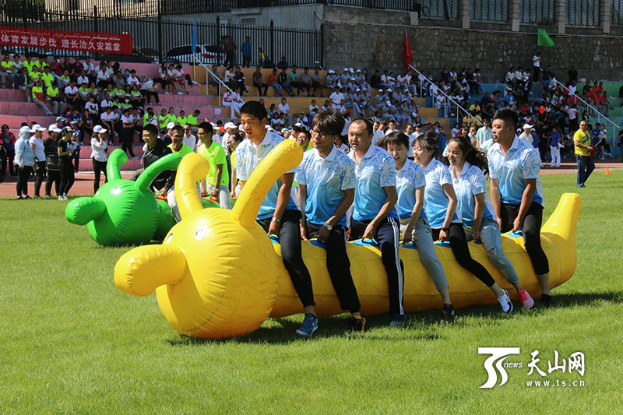

（二）一圈到底
参赛人员：15人参赛
比赛规则：每个分工会站成一条直线，手拉手。呼啦圈在不松开手的情况下，从起点运到终点。速度最快获胜。（1.每组必须15人，少一人加3秒。2.未到达终点队员未拉手臂的情况，在比赛成绩加3秒）一共进行五轮，全部赛完按排名顺序进行积分，第一名30分、第二名29、第三名28分，以此类推……1 分；计入团体总分；单项按排名取前三名。（注：参赛队员中必须有女性队员。）

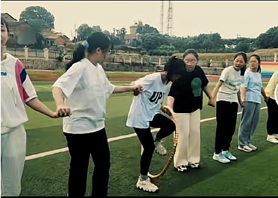

（三）龟兔赛跑
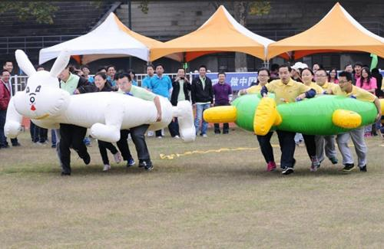
比赛规则：
各分工会派五名队员参赛，六队同时出发，从A点到B点再到A点；头部过线掐表。全部赛完按排名顺序进行积分，第一名30分、第二名29、第三名28分，以此类推……1 分；计入团体总分。单项按排名取前三名。（注：参赛队员中必须有女性队员。）

比赛位置示意：
检录处
主席台

A点

4号位
3号位
1号位
2号位

B点

道具：充气乌龟、充气兔子
参加人数：5人
项目意义：团队协同合作、默契配合，一个也不能少，一条心只为一件事；
游戏方法：中间位置个子相对来说比较高的，两边放相对来说比较弱的，统一频率，相互呼应，最好男女不要混在一起，这样很容易翻车。
（四）技术战车
比赛规则：
参赛人员：10人参赛
比赛赛制：参赛10人，5名队员坐在气垫上，5名队员往前推气垫让气垫前行，5人不停的抽换柱子，赛程30米。用时短者名次列前。比赛过程中，如果气垫着地了，团队比赛成绩加时5秒。
一共进行五轮，全部赛完按排名顺序进行积分第一名30分、第二名29分、第三名28分，以此类推……1 分；计入团体总分。单项按排名取前三名。（注：参赛队员中必须有女性队员。）

比赛位置示意：
主席台

检录处
起点

4号位
3号位
1号位
2号位

标志物

检录处
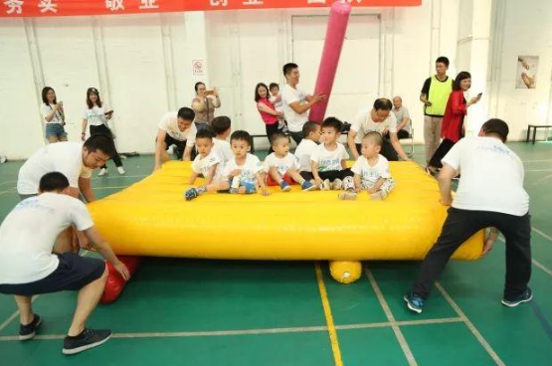

（五）颁奖环节
1、单项奖按比赛得分排名，取前三名。
2、团体奖按比赛得分排名，取前八名，现场颁发证书和奖金。
3、优秀组织奖若干。

